Министерство образования и науки РФ

Федеральное автономное бюджетное образовательное учреждение высшего образования

«Омский государственный технический университет»

|  |  |
| --- | --- |
| Факультет (институт) | *Информационных технологий и компьютерных систем* |
|  |  |
| Кафедра | *Прикладная математика и фундаментальная информатика* |
|  |  |

**Лабораторная работа 5**

|  |  |
| --- | --- |
| по дисциплине | ***Алгоритмизация и программирование*** |
|  |  |
| на тему |  |

Пояснительная записка

|  |  |  |  |  |  |  |  |  |  |  |
| --- | --- | --- | --- | --- | --- | --- | --- | --- | --- | --- |
|  |  |  | **Студента** | | Федоров Денис Николаевич | | | | | |
|  |  |  |  | | фамилия, имя, отчество полностью | | | | | |
|  |  |  | Курс | *1* |  | Группа | | МО-**231** | | |
|  |  |  |  |  |  | |  |  | |  |
|  | | | **Направление (специальность)** | | | | | ***02.03.03*** | | |
|  | | | *Математическое обеспечение и администрирование информационных систем* | | | | | | | |
|  |  |  | код, наименование | | | | | | | |
|  |  |  | Руководитель | | ***ст. преподаватель*** | | | | | |
|  |  |  | ученая степень, звание | | | | | |
|  |  |  | ***Федотова И.В.*** | | | | | | | |
|  |  |  | фамилия, инициалы | | | | | | | |
|  |  |  | Выполнил | | 28.10.2023 | | | | | |
|  |  |  | дата, подпись студента | | | | | |
|  |  |  |  | | | | | | | |
|  |  |  |  | | | | | |  | |

|  |  |  |  |  |  |
| --- | --- | --- | --- | --- | --- |
|  |  |  |  |  |  |

Омск 2023

Содержание

1. ЗАДАНИЕ 3

2. ОБЩАЯ СХЕМА АЛГОРИТМА 4

3. ТЕКСТ ПРОГРАММЫ НА C# 6

4. ПРИМЕР РАБОТЫ 7

5. СПИСОК ИСПОЛЬЗОВАННОЙ ЛИТЕРАТУРЫ 8

**1. ЗАДАНИЕ**

Напишите и отладьте про­грамму для табуляции следующей функции

Z = ln(a+x2/) , если 0 <=x <= 2, a=1.0; 1.3; 1.6,

2 e2x , если 2 < x <= 3.6, шаг dx=a/4.

Общая схема алгоритма представлена на рисунке 1.

**2. ОБЩАЯ СХЕМА АЛГОРИТМА**

* Построение блок-схемы работы программы
* Написание кода C#

Для выполнения задачи была разработана программа, в которой выводится Функция Z. Общая схема алгоритма представлена на рисунке 1.

Рисунок 1 – Общая схема алгоритма

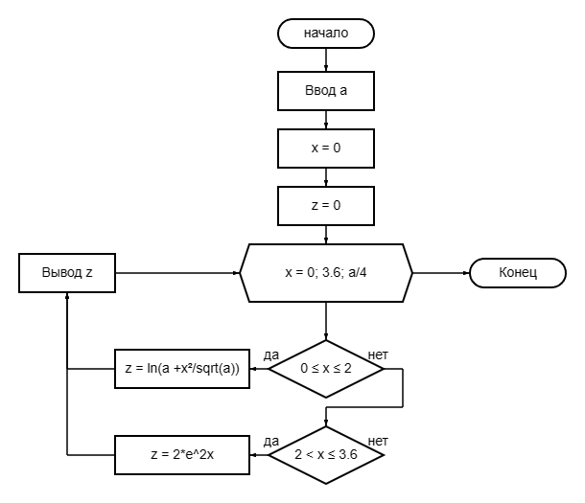

**3. ТЕКСТ ПРОГРАММЫ НА C#**

Console.Write("Введите а ");

double a = Convert.ToDouble(Console.ReadLine());

double x = 0;

double z = 0;

while (x <= 3.6)

{

if (x >= 0 && x <= 2)

{

z = Math.Log(a + x*x/Math.Sqrt(a));

}

if (x > 2 && x <= 3.6)

{

z = 2 * Math.Exp(2*x);

}

Console.WriteLine(z);

x = x + a/4;

}

Console.ReadKey();

**4. ПРИМЕР РАБОТЫ**

На рисунке 2 представлено основное меню программы задания 1. выводится Z.

Рисунок 2 – Результат вычислений

**5. СПИСОК ИСПОЛЬЗОВАННОЙ ЛИТЕРАТУРЫ**

1) Шафеева, О.П. Программирование на языке СИ. Методические указания к лабораторным работам – Омск: издательство ОмГТУ, 2008.